„Wer ist der Herr im Haus?“- Familie und Alltag Arbeitsblatt 2
Informationstexte

Rollenverteilung und Bedeutung der Ehe

Im alten Ägypten wurde früh geheiratet. Mädchen heirateten in der Regel mit 12 oder 13 Jahren und Jungen waren nicht älter als 15 Jahre. Das wichtigste Ziel einer Ehe war die Gründung einer Familie. Als „Herrin des Hauses“, wie die Frau häufig genannt wurde, hatte diese den Haushalt zu führen. Ihre Aufgaben bestanden unter anderem in der Kindererziehung und häuslichen Pflichten wie Kornmahlen, Brotbacken oder Wäschewaschen. Der Mann hingegen arbeitete häufig außerhalb des Hauses beispielsweise auf dem Feld oder in Werkstätten.

Wohnen

Da der Nil natürliche Gegebenheiten für die Landwirtschaft schuf, wurden die Menschen sesshaft. Im Gegensatz zu heute lebte der Großteil der Ägypter in Dörfern und Siedlungen in deren Zentren Tempel standen. Die alten Ägypter lebten in ihrem eigenen Haus, das aus Lehmziegeln bestand. So hatten sie es im Sommer angenehm kühl und im Winter wohltemperiert. Je nach gesellschaftlichem Stand unterschieden sich die Häuser in ihrer Ausstattung. Beamte und Schreiber konnten sich Häuser mit 3 Bereichen leisten, in denen gewohnt, geschlafen und Gäste empfangen wurden. Über die Lebensverhältnisse der ärmeren Ägypter ist nicht viel bekannt. Jedoch weiß man, dass die Wohnverhältnisse schlechter und beengt waren. Zudem versorgte sich der Großteil der Menschen an den öffentlichen Brunnen mit Wasser.

Die Sonderstellung der Frau?

Im Gegensatz zu anderen Kulturen hatten die Ägypterinnen eine sehr gute Stellung. So durften sie ihre Besitzrechte trotz einer Heirat behalten und waren auch innerhalb der Ehe gleichberechtigt. Weitere Besonderheiten waren, dass sie sich vor Gericht selbst vertreten konnten und im Falle einer Scheidung für ihren Unterhalt und den der Kinder einen Teil des Vermögens des Mannes erhielten, wenn sie nicht selbst Schuld an der Scheidung waren. So erhielt die Frau in der Regel bei einer Scheidung das, was sie in die Ehe einbrachte, zurück. Frauen arbeiteten sie auf dem manchmal auf dem Feld häufiger jedoch als Dienerin. Öffentliche Ämter hingegen waren ihr untersagt.

Aufgaben:
- Lies die Texte!
- Markiere (gelb) - die Aufgaben von Mann und Frau,
- die Auswirkung des Nils auf die Menschen
- zwei Besonderheiten der Stellung der Frau!
- Markiere (grün) die Besonderheit der ägyptischen Gesellschaft im Bereich Familie und Alltag.
- Übertrage deine Markierungen in Stichpunkten auf das Arbeitsblatt.
- Wähle eine passende Überschrift zum Arbeitsblatt!
- Wähle aus dem Raster ein passendes Bild zur Thematik!
- Schneide es aus und klebe es in das rechte Kästchen!
- Beschreibe das Bild in Stichpunkten!
- Erkennst Du eine Besonderheit von Familie und Alltag im Alten Ägypten im Bild wieder? Verbinde mit einem Pfeil einen Stichpunkt deiner Bildbeschreibung mit einem dazu passenden Stichpunkt aus den Informationstexten und erläutere den Zusammenhang!

Thema A: Alltag & Familie Arbeitsblatt 2

________________________________________________________________________

Familie und Alltag in der ägyptischen Gesellschaft
- _____________________________________________________________________
- _____________________________________________________________________
- _____________________________________________________________________
- _____________________________________________________________________
- _____________________________________________________________________

(Bild)

„Wer will fleißige Handwerker sehen? – Berufe und Schrift Arbeitsblatt 3
Informationstexte

Mit dem Leben am Nil beginnen zwischen 4900 und 4400 v.Chr. auch der Ackerbau und die Viehzucht. Auf dem fruchtbaren Boden der Nilüberschwemmungen bildet die Landwirtschaft dabei die Lebensgrundlage der Menschen. Der Großteil arbeitete auf dem Feld. So sicherten die Bauern durch die Ernte das Überleben der Bevölkerung. Sie mussten dem Pharao einen Teil der Ernte abgeben, der auch als Absicherung in Hungerzeiten dienen sollte.
Neben den Bauern gab es noch andere Berufe wie beispielsweise Handwerker, Architekten, Landvermesser oder Diplomaten und Richter.

Priester

Die Priester waren für religiöse Belange zuständig. Sie waren ebenfalls reich und angesehen. Als Vermittler zwischen den Menschen und den Göttern kommt ihnen eine wichtige Rolle zu.
Beamte

Die Beamten im alten Ägypten waren angesehene, mächtige, wohlhabende Männer. Sie absolvierten eine besondere Ausbildung, um den König zu unterstützen und das Land in seinem Namen zu verwalten. Diese Männer waren dem König zu unbedingtem Gehorsam verpflichtet und unterlagen einer strengen Rangordnung. An der Spitze dieser Rangfolge stand der Wesir. Er kann als Stellvertreter des Pharaos bezeichnet werden. Unter ihm gab es weitere Beamte, die unter anderem Steuern eintrieben und verwalteten, die Errichtung von Bauwerken überwachten oder
die Vorratshaltung von Getreide
organisierten.

Handwerker

Die Vielzahl der Handwerker in Ägypten produzierte Güter aller Art, z.B. Backwaren, Stoffe oder Keramik. Auch Bildhauer und Maler gehörten zur Berufsgruppe der Handwerker. Sie errichteten unter anderem die prächtigen Grabanlagen im Tal der Könige. Durch Kontakt zu Nachbarländern lernen die Ägypter u.a. Keramik aus Mykene oder Olivenöl und
Wein aus Kreta kennen.

Bauern
Die Bevölkerungsgruppe der Bauern ist die größte und wohl auch wichtigste dieser Zeit. Mit dem Anbau von Getreide sichern sie die Lebensgrundlage der Menschen, sowie den Reichtum des Pharaos. Die Feldarbeit war eine körperlich schwere Arbeit. Auch Frauen halfen in der Landwirtschaft. Konnten die Bauern während der Überschwemmungszeit nicht auf ihren Feldern arbeiten, so wurden sie zu anderen Tätigkeiten herangezogen z.B. zum Bau an großen Bauwerken. Da das Land, dass die Bauern bestellten, im Besitz des Pharaos war, mussten diese einen Teil ihrer Ernte als Steuern abgeben.

Schreiber
Nur Schreib- und Lesekundige konnten Beamte oder Priester werden. Dies gilt nur für wenige Ägypter.
Die Ausbildung zum Schreiber war sehr hart und begann mit ca. 5 bis 7 Jahren. Nach seiner Ausbildung musste ein Schreibschüler 300 der 700 Zeichen auswendig können. Alle Schüler saßen im Schneidersitz um den Lehrer, der auf einem Hocker saß. Sie waren einem strengen Gehorsam verpflichtet und auch Schläge kamen häufig vor. In den Schreiberschulen wurden aber auch Fächer wie Mathematik, Bildhauerei, Malerei oder Sport unterrichtet. Als Jugendliche wurden sie in der Verwaltung eingesetzt, da die Schulen meistens zu Tempeln oder Verwaltungseinheiten gehörten und die Lehrer selbst auch Priester oder Beamte waren. Es war aber auch möglich, dass der Vater den Sohn lehrt.

Bilder und Symbole – die heiligen Schriftzeichen
Seit ca. 3000 v.Chr. bildeten sich immer größere Gemeinschaften am Nil heraus. Durch das Wachstum des Reiches wird eine Schrift notwendig. Hauptsächlich wird sie zur Verwaltung Ägyptens benötigt, aber auch für Listen über Ernteerträge und Steuerabgaben, zur Erfassung von Vorräten und Abgaben der Bauern und für Berichte von Beamten.
In Ägypten besteht diese aus bestimmten Schriftzeichen. Ein Wort konnte dabei aus nur einem einzigen Zeichen oder aus vielen verschiedenen Lautzeichen bestehen, wobei eine Hieroglyphe ein, zwei oder drei Konsonanten bedeuten kann. Um das Ende eines Wortes deutlich zu machen, wurden Determinative (Deutzeichen) benutzt. Die Schriftrichtung konnte variieren: von links nach rechts; von rechts nach links oder von oben nach unten, jedoch nie von unten nach oben.
So entstanden die „heiligen Schriftzeichen“ der Ägypter – die Hieroglyphen. Neben diesen sehr aufwendigen Zeichen, die häufig auf Säulen oder an Wänden in Tempeln oder Grabanlagen zu finden sind, entwickelte sich das Hieratisch (später auch Demotisch). Eine Art Schreibschrift, immer von rechts nach links geschrieben, mit der man viel schneller auf Papyrus schreiben konnte. Die Schrift ist ein besonderer Aspekt der ägyptischen Gesellschaft.
Den Namen eines Pharaos kannst du unter den ganzen Symbolen und Zeichen gut erkennen. Um diesen befindet sich nämlich immer ein Rahmenschen-Ring (= Schutzsymbol), eine sogenannte Kartusche.

Aufgaben:
- Lies die Texte!
- Markiere (gelb) - die Bedeutung der Bauern und der Landwirtschaft
- Verwendungsmöglichkeiten der Schrift
- Markiere (grün) die Besonderheit der ägyptischen Gesellschaft!
- Übertrage deine Markierungen auf das Arbeitsblatt!
- Wähle eine passende Überschrift zum Arbeitsblatt!
- Wähle aus dem Raster ein passendes Bild zur Thematik!
- Schneide es aus und klebe es in das rechte Kästchen!
- Beschreibe das Bild in der einen Sprechblase. Erläutere in der anderen, was das Bild über die Berufe / die Schrift im alten Ägypten aussagt. Verwende dafür die Texte.
Wahlpflichtaufgabe
Das ägyptische Alphabet
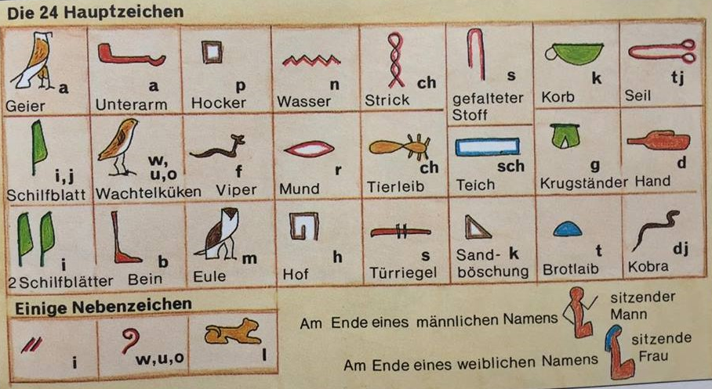

Aufgaben:
- Gestalte deinen Namen in Hieroglyphen-Schrift.
- Füge deinem Namen eine sitzende Frau/ einen sitzenden Mann hinzu.
- Hinweis: Die alten Ägypter schrieben von rechts nach links.
- Beispiel: L I S A: in Hieroglyphen-Schrift: A S I L

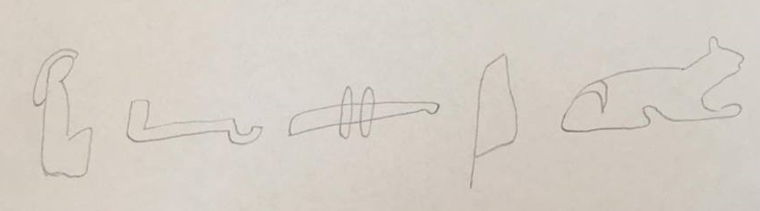
sitzende Frau A S I L

Thema B: Berufe und Schrift Arbeitsblatt 3

________________________________________________________________________

Berufe und Schrift in der ägyptischen Gesellschaft
- _____________________________________________________________________
- _____________________________________________________________________
- _____________________________________________________________________
- _____________________________________________________________________
- _____________________________________________________________________

(Bild)

____________________________________________________________________________________________________________________________________

Wie wurde das alte Ägypten verwaltet? - Pharao und Herrschaft Arbeitsblatt 4
Informationstexte
Pharao: Gott und König
Im alten Ägypten stand an der Spitze der Gesellschaft der ägyptische König. Man nannte ihn Pharao. Ursprünglich war Pharao die Bezeichnung für den Königspalast, jedoch ging der Name allmählich auf den Herrscher über. Für die Untertanen war der Pharao heilig und nahezu unantastbar. Er verkörperte Gott in menschlicher Gestalt. Da er so viel Wissen und Fertigkeiten in sich vereint, glaubte man, dass nur ein „Übermensch“, also ein Gott, dies könne. Deshalb wurde unter anderem er als Sohn des Re (Sonnengott der alten Ägypter) und weiteren Göttern angesehen. Nach dem Glauben der Ägypter erschuf Re die Welt und war deren Beherrscher. Dies legitimierte den Pharao an der Spitze der staatlichen Hierarchie zu stehen. Seine Anordnungen und Entscheidungen sah man als Wille der Götter an und nicht als seine eigenen. Der Pharao war ein sehr reicher Mann, da ihm das ganze Land gehörte. Diesen Reichtum konnte man ihm auch ansehen. Er wurde fast immer mit langem gepflegtem Haar, einem Kinnbart, einer Krone oder einem „Nemes“-Kopftuch und dargestellt. Dass auch Männer geschminkt waren, war eine typische Modeerscheinung dieser Zeit. Aber er trug natürlich auch eine Menge Verantwortung. Hauptaufgabe des Pharaos war es daher, die Götter dem Volk gegenüber, beispielsweise durch Opfergaben oder den Bau von Tempeln, gnädig zu stimmen. Des Weiteren war er für den Bau von Pyramiden, das Festlegen von Steuern und die Auswahl der Beamten verantwortlich. Die Beamten sorgten dafür, dass stets genügend Getreidevorrat vorhanden war.

Die ägyptische Gesellschaft
Da der Pharao nicht alle Aufgaben selbst übernehmen konnte, leistete jeder im Volk seinen Beitrag dazu. Besonders war, dass die alten Ägypter erstmals einer zentralen, übergeordneten Macht unterstanden. Der Pharao konnte die Aufgaben der Verwaltung bald nicht mehr allein stämmen, sodass er Beamte und Schreiber zur Hilfe einsetzte. An der Spitze der Beamten stand der Wesir. Er war der Stellvertreter des Pharaos und führte das Heer, war Chef der „Polizei“ und oberster Richter. Da der Großteil der Menschen von den Naturgewalten abhängig war, war die Bedeutung des Pharao von besonderer Wichtigkeit. Die Einteilung der Menschen ist eher nach den Berufen zu treffen. Eine feste Gesellschaftspyramide gab es nicht. Die Menschen konnten beispielsweise durch Bildung (Beruf des Schreibers) sozial höher steigen, da sich das Ansehen durch den Beruf verbesserte.

Aufgaben:

- Lies die Texte!
- Markiere (gelb) - die Aufgaben des Pharaos,
- die äußerlichen Besonderheiten des Pharaos
- die Helfer des Pharaos
- die Besonderheit der Bildung!

- Markiere (grün) die Besonderheit der ägyptischen Gesellschaft!
- Übertrage deine Markierungen in Stichpunkten auf das Arbeitsblatt!
- Wähle eine passende Überschrift zum Arbeitsblatt!
- Wähle aus dem Raster ein passendes Bild zur Thematik!
- Schneide es aus und klebe es in das rechte Kästchen!
- Beschreibe das Bild in Stichpunkten!
- Verbinde mit einem Pfeil einen Stichpunkt deiner Bildbeschreibung mit dem dazu passenden Merkmal von Herrschaft und Pharaonen in der ägyptischen Gesellschaft! Begründe den Zusammenhang.

Thema C: Pharao und Herrschaft Arbeitsblatt 4

________________________________________________________________________

Herrschaft und Pharaonen in der ägyptischen Gesellschaft
- _____________________________________________________________________
- _____________________________________________________________________
- _____________________________________________________________________
- _____________________________________________________________________
- _____________________________________________________________________
- _____________________________________________________________________

(Bild)

Wahlpflicht: Die Krone eines Pharao – Schablone zum Nachbasteln
- Schneide alle Teile aus und bastle sie zu einer Krone zusammen! Gestalte diese farbig!
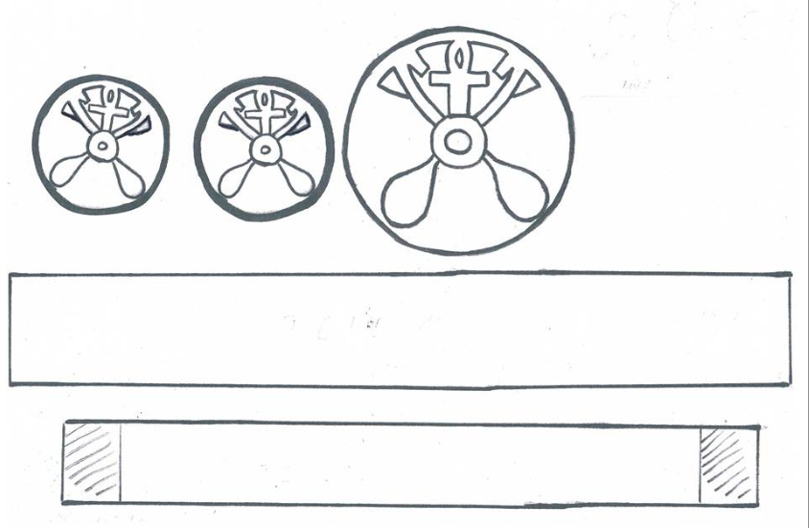
- Orientiere dich dabei an dem Foto von der Krone in der Ecke oben rechts!
Diadem (Stirnreif) (Ägyptisches Museum Leipzig, Inv.-Nr. 2500; Foto: Kerstin Weck (2011) (CC-BY-SA)) (2011)
Vorderseite

Klebeflächen
Rückseite
„Der Weg ins Jenseits“ - Tod und Totenkult Arbeitsblatt 5

Die Ägypter, ihre Götter & das Leben nach dem Tod

Die alten Ägypter glaubten an viele Götter, so hatte jeder Lebensbereich seinen eigenen Gott. Re der Sonnengott galt als Schöpfer der Welt. Horus auch „der oben Befindliche“ genannt, welches sich auf seine Position am Himmel bezieht, nahm im regierenden Pharao seine Gestalt ein. Isis die Muttergöttin war besonders beliebt. Sie war die Frau des Unterweltgottes Osiris und Mutter von Horus und wurde als Schutzgöttin verehrt. Daneben gab es zum Beispiel auch den Gott des Handwerks Ptah oder den Gott des Schreibens, Wissens und Berechnens, Thot. Der Glaube an die Götter war eine Besonderheit der ägyptischen Gesellschaft.
So glaubten die Ägypter auch an das Leben nach dem Tod. Sie nahmen an, dass das Leben nach dem Tod dem auf der Welt gleiche. Wenn ein Mensch gestorben war, begann eine Zeit der Trauer. So kam es dazu, dass sich Männer beispielsweise nicht mehr rasierten. Osiris galt als Herrscher des Totenreiches, alle Menschen die während des Lebens auf der Erde nichts Unrechtes getan hatten, kamen zu ihm. Bevor die Verstorbenen in das Reich der Toten übergehen konnten, mussten sie sich vor dem Totengericht einer Prüfung unterzeihen. Dabei wurde das Herz der Verstorbenen gegen die Feder, welche die Göttin Maat (Göttin der Gerechtigkeit, Weltordnung) in der Hand hielt, gewogen.

Die Mumifizierung

Die Erhaltung des Körpers galt als wichtigste Vorsorge für die Toten. So wurde der Körper unter großem Aufwand haltbar gemacht, indem man diesen einbalsamierte, da der Körper aus religiösen Gründen erhalten bleiben musste. Denn damals dachte man, dass die Seelen der Verstorbenen zurückkehren könnten. Diese einbalsamierten Körper sind uns heute unter den Namen „Mumien“ bekannt. Neben Menschen wurden aber auch Tiere mumifiziert.
Die Vorbereitung für eine solche Mumifizierung dauerte in der Regel 70 Tage. Dabei wurden alle Organe aus dem Körper entnommen bis auf das Herz. Das Hirn beispielsweise wurde aus der Nase gezogen. Das innere des Körpers rieb man anschließend mit Natronsalz ein, damit dem Körper Wasser entzogen werden konnte aus Schutz vor der Verwesung. Dieser Vorgang dauerte circa 40 Tage.
Danach wurde der leere Körper mit verschiedenen Sachen beispielshalber Leinenpäckchen ausgefüllt, um die Gestalt des Körpers zu erhalten. Anschließend wurde der leblose Körper mit Myrrhe oder Baumharz eingesalbt und mit Leichentüchern umwickelt und in einem Sarg aus Holz oder Gold aufbewahrt. In das Grab legte man verschiedene Beigaben wie Kleider, Schmuck, Essen oder einen Talisman für den Verstorbenen, welcher ihm vor dem Totengericht Glück bringen sollte. Später wurden diese Beigaben anhand von Bildern auf dem Sarg dargestellt. Den Gott der Einbalsamierung nannte man Anubis. Nachdem dies alles geschehen war, wurde der Tote in einem Trauerzug zum Nil getragen wo ihn anschließend ein Boot zum Westufer, zur Stadt der Toten fuhr. Dort angekommen führte man den Sarg in das dafür vorgesehene Grab ein.

Q1: Das Totengericht der Ägypter
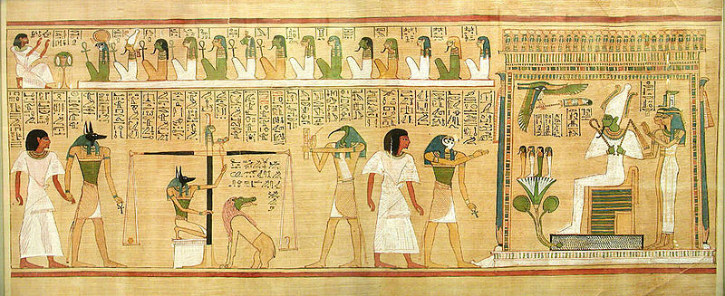

Bild: Wikimedia Commons (gemeinfrei)
http://images.google.de/imgres?imgurl=https%3A%2F%2Fupload.wikimedia.org%2Fwikipedia%2Fcommons%2Fd%2Fd7%2FBD_Hunefer.jpg&imgrefurl=https%3A%2F%2Fde.wikipedia.org%2Fwiki%2F%25C3%2584gyptisches_Totenbuch&h=409&w=1000&tbnid=1NyHoHmxbAZHyM%3A&docid=SRFx7dWIp2lLHM&hl=de&ei=7-8MV-GMCsT_UveItWg&tbm=isch&iact=rc&uact=3&dur=4023&page=1&start=0&ndsp=7&ved=0ahUKEwihwOzAkonMAhXEvxQKHXdEDQ0QMwgkKAQwBA

Das Ergebnis wird von Gott Thot auf eine Tafel notiert

Die oben sitzenden Götter fällen ein Urteil darüber, ob der Verstorbene ins Jenseits gehen kann

Herz des Verstorbenen wird auf die Waage gegen die Maatfeder gelegt (Zeichen für Ordnung und Wahrheit) Wenn die Waage nicht im Gleichgewicht bleibt wird die „Fresserin“ (ein Ungeheuer mit dem Körper eines Löwen und den Kopf eines Krokodils) zu ihrem Recht kommen

Der Verstorbene wird vom Gott Horus (besitzt Kopf eines Falken) zum Thron des Osiris zur Urteilsverkündung geführt

Anubis mit Schakalkopf (Wächter der Toten) führt den Verstorbenen zu Gott Osiris

Aufgaben:
- Lies die Texte!
- Markiere (gelb) die aufgeführten Götter und deren Aufgaben!
- Markiere (grün) fünf Schritte der Mumifizierung!
- Markiere (blau) die Besonderheit der ägyptischen Gesellschaft!
- Übertrage die markierten Stichpunkte auf das Arbeitsblatt!
- Wähle eine passende Überschrift zum Arbeitsblatt!
- Wähle aus dem Raster ein passendes Bild zur Thematik!
- Schneide es aus und klebe es in das rechte Kästchen!
- Beschreibe das Bild in 3 Stichpunkten!
- Betrachte die Quelle Q1! Ordne die Texte den Bildausschnitten zu! Nummeriere sie!
- Verbinde mit einem Pfeil einen Stichpunkt deiner Bildbeschreibung mit einem dazu passenden Stichpunkt zum Bereich Tod und Totenkult! Begründe Deine Zuordnung.

Thema D: Tod und Totenkult Arbeitsblatt 5

________________________________________________________________________

Tod und Totenkult:
- _____________________________________________________________________
- _____________________________________________________________________
- _____________________________________________________________________
- _____________________________________________________________________
- _____________________________________________________________________
- _____________________________________________________________________

(Bild)

Abschlussstunde - Quiz
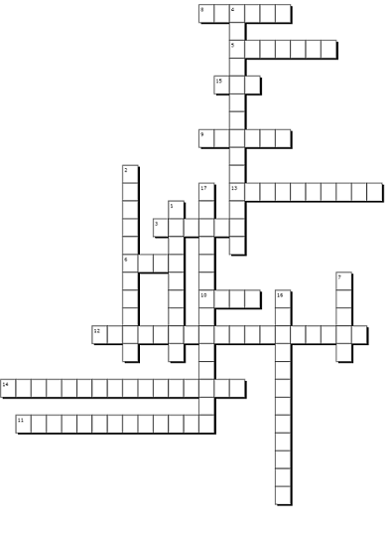
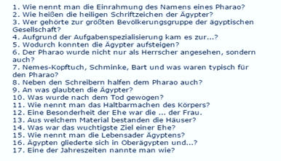

„ Das gab ihm auf rechtlicher Grundlage die Erlaubnis“
Hierarchie: Rangordnung der Menschen in einer Gesellschaft

